jedis

# 实现redis的连接

原理：通道

socket等

# 枚举类型对命令的封装

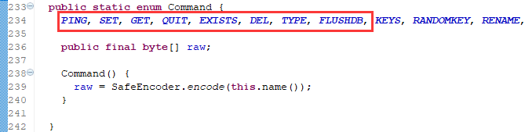

# Redis Protocol specification

<https://redis.io/topics/protocol>

官网—>Document—>specification—>

Redis clients communicate **with the Redis server** using a protocol called **RESP** (**REdis Serialization Protocol==>Redis序列化协议**). While the protocol was designed specifically for Redis, it can be used for other client-server software projects.

RESP is a compromise between the following things:

### Simple to implement.

### Fast to parse.

### Human readable.

+、-、：、$、*的作用：

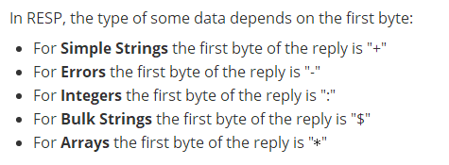

讲到jedis，先来看看redis， redis是当今基本所有互联网产品都在使用的一种提供键值对形式的内存数据库。之所以说是内存数据库，是因为redis基于内存的读取和写入相比传统的数据库基于磁盘IO快上数倍。于是乎redis在现在的应用中使用的非常广泛。主要的作用在于：

1、提供缓存服务，存储访问频率高的热数据防止穿透到数据库

2、在分布式系统中可以作为实现分布式锁的一种实现方案

...

那jedis就是集成了redis的一些命令操作，封装了redis的java客户端。提供了连接池管理。一般不直接使用jedis，而是在其上在封装一层，作为业务的使用。如果用spring的话，可以看看spring 封装的 redis Spring Data Redis